Первый вариант копирования по одинаковым адресам



Выделяет строку:

lr = wbkDEST.Sheets(1).Cells(Rows.Count, 1).End(xlUp).Row

Второй вариант копирования по одинаковым адресам (при замене другой метод определения первой свободной строки)

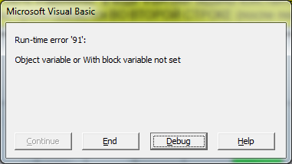

Выделяет строку:

Selection(i, 1).EntireRow.Copy wbkDEST.Sheets(1).Cells(lr + 1, 1) ' копирование